Remise des prix du concours de projets
en Informatique et sciences du numérique
L’Université Paris-Sud accueillait samedi 5 octobre la remise des prix du concours de projets en Informatique et sciences du numérique, concours organisé par le Labex DigiCosme, laboratoire d’excellence en sciences du numérique. Les lauréats, élèves, professeurs et chefs d’établissements étaient accueillis par Michel Kieffer, Directeur du Comité exécutif, Bruno Defude et Franck Quessette, qui en représentent la branche « éducation ».
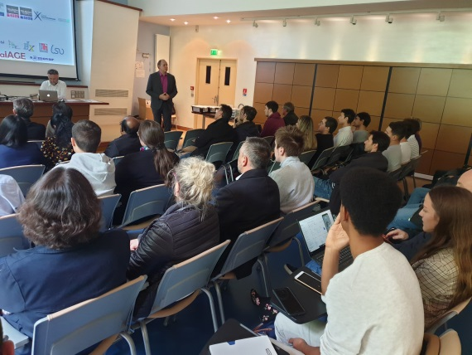
L’accueil du public par Michel Kieffer
Le labex, qui fédère une quinzaine de laboratoires de recherche dans les domaines de la fiabilité des programmes, des réseaux intelligents et de la science des données, accompagne la spécialité ISN de nos lycées depuis sa création. Ce partenariat est remarquable, compte tenu du niveau d’excellence des chercheurs du Labex.
Des lycéens et des enseignants engagés
Originalité du concours : les prix récompensent les lauréats (une caméra, cette année) mais aussi leurs établissements (un robot Mindstorm). Plus de trente lycées ont présenté des candidats, et 9 équipes ont été distinguées, dans 3 catégories.
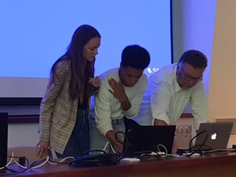
Présentation de MyVL
Catégorie « liens sociétaux » : Une équipe du lycée Mansart de Saint Cyr l’École reçoit un accessit pour « iBot », un système conversationnel, le prix allant à un projet conçu au lycée Jean Jaurès de Chatenay-Malabry, l’application « My VL » dédiée à la circulation de l’information et l’échange de points du vue pour animer la Vie Lycéenne.
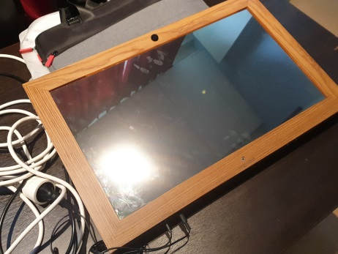
Le miroir intelligent
Catégorie « matériel » : Un accessit pour un groupe du lycée Albert Camus de Bois-Colombes, qui a réalisé « GameTop », un système de gestion d’une e-ludothèque, le second va à l’équipe du lycée de la Tourelle de Sarcelles pour son « Miroir intelligent », un assistant domestique qui diffuse, avec texte et voix, des informations utiles lors de la toilette. Le prix est attribué au lycée René Cassin d’Arpajon pour « Photobooth », une machine de taille conséquente qui prend et imprime des photographies.
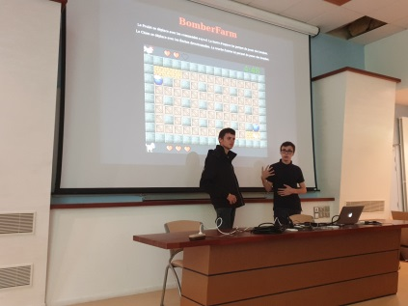
Présentation de BomberFarm
Catégorie « jeux » : Les accessits récompensent le lycée Mansart de Saint Cyr l’École pour « Cluedo 2.0 », le lycée Alain du Vésinet pour « Choute ze beurde », un jeu de tir (inoffensif), le lycée Notre Dame de la Compassion de Pontoise pour « TowerRun ». Le prix va au lycée Louis Bascan de Rambouillet pour « BomberFarm », jeu de poursuite. Dans cette catégorie, le jury a apprécié les réalisations des élèves notamment à travers la qualité des programmes mis en œuvre. Tous nécessitent des milliers de lignes de code.

Des présentations convaincantes
Toutes les équipes lauréates ont disposé d’un peu de temps pour présenter leurs projets. Elles avaient réalisé à l’intention du jury de courtes vidéos, complétées par les programmes et le résultat effectif de leur travail. Toutes se sont livrées avec talent à la présentation publique, Franck Quessette étant à leur disposition pour résoudre les problèmes d’incompatibilité des matériels. Beaucoup des lauréats poursuivent cette année des études supérieures à dominante informatique, c’est un effet remarquable de la création de la spécialité Informatique et sciences du numérique. Un concours sera de nouveau organisé l’an prochain ; les organisateurs et les inspecteurs présents ont évoqué pour les années à venir de nouvelles formes de compétition qui tiennent compte de la nouvelle organisation des études au lycée. La réalisation de projets devrait en rester un élément marquant, parce d’une part il vaut mieux éviter « l’informatique papier » et d’autre part il faut offrir aux lycéennes et lycéens des occasions de travailler en équipe.
Félicitations à tous, élèves et professeurs, qui font vivre cet enseignement.

